BỘ THÔNG TIN VÀ TRUYỀN THÔNG

**HỌC VIỆN CÔNG NGHỆ BƯU CHÍNH VIỄN THÔNG**

BÁO CÁO BÀI TẬP LỚN

**NHẬP MÔN CƠ SỞ DỮ LIỆU**

**XÂY DỰNG HỆ CƠ SỞ DỮ LIỆU QUẢN LÝ QUÁN CYBER CAFE**

**Nhóm thực hiện:** 06

**Nhóm môn học:** 81

**Giảng viên:** Nguyễn Tiến Hùng

HÀ NỘI, THÁNG 10/2023

**DANH SÁCH THÀNH VIÊN NHÓM 06:**

|  |  |  |  |  |
| --- | --- | --- | --- | --- |
| **STT** | **HỌ VÀ TÊN** | **MSV** | **GHI CHÚ** | **CÔNG VIỆC** |
| 1 | Đào Văn Duy | B21DVCN058 | Trưởng nhóm |  |
| 2 | Nguyễn Đức Thắng | B21DVCN151 | Thư ký |  |
| 3 | Lê Mạnh Tú | B21DVCN178 | Thành viên |  |
| 4 | Lê Việt Trung | B21DVCN172 | Thành viên |  |
| 5 | Tô Hữu Bằng | B21DVCN022 | Thành viên |  |

**Quản lý quán CyberCafe**

I. Tổng quan về Hệ quản trị cơ sở dữ liệu.

1. Hệ quản trị cơ sở dữ liệu.

- Hệ quản trị CSDL (DBMS – Database management system) là một hệ thống phần mềm cho phép tạo lập CSDL và điều khiển mọi truy nhập đến CSDL đó.

- Các đặc tính quan trọng của một hệ quản trị CSDL:

+ Cho phép người dùng tạo mới CSDL, thông qua ngôn ngữ định nghĩa dữ liệu (DDLs – Data Definition Languages).

+ Cho phép người dùng truy vấn cơ sở dữ liệu, thông qua ngôn ngữ thao tác dữ liệu (DMLs – Data Manipulation Languages).

+ Hỗ trợ lưu trữ số lượng lớn dữ liệu, thường lên tới hàng Gigabytes hoặc nhiều hơn, trong một thời gian dài. Duy trì tính bảo mật và tính toàn vẹn trong quá trình xử lý.

+ Kiểm soát truy nhập dữ liệu từ nhiều người dùng tại cùng một thời điểm.

2. Cấu trúc của Hệ quản trị CSDL.

- CSDL lưu trữ và meta-data:

+ CSDL được lưu trữ tại thiết bị nhớ thứ cấp hoặc cấp 3.

+ Meta-data (siêu dữ liệu) là dữ liệu về dữ liệu: Mô tả các thành phần dữ liệu của CSDL (vị trí tương đối của các trường trong bản ghi, thông tin về lược đồ, thông tin về chỉ mục, ...).

+ Với mỗi CSDL, hệ quản trị CSDL có thể duy trì nhiều chỉ mục khác nhau được thiết kế để cung cấp truy nhập nhanh tới dữ liệu ngẫu nhiên.

+ Trong các CSDL hiện đại, hầu hết các chỉ mục được biểu diễn dưới dạng B-tree (cây tìm kiếm nhị phân). Các B-tree có xu hướng “ngắn và béo” giúp truy nhập nhanh từ gốc đến lá.

- Bộ quản lý lưu trữ: Trong các hệ CSDL đơn giản, bộ quản lý lưu trữ chỉ như là hệ thống tệp trong hệ điều hành. Với các hệ thống lớn hơn, để hiệu quả, hệ quản trị CSDL thường quản lý việc lưu trữ trực tiếp trên ổ đĩa. Gồm 2 thành phần cơ bản:

+ Bộ quản lý tệp: Lưu vị trí các tệp trên ổ đĩa và lấy ra được khối hoặc các khối chứa tệp theo yêu cầu từ bộ quản lý vùng đệm.

+ Bộ quản lý vùng đệm: Quản lý bộ nhớ chính. Lấy các khối dữ liệu từ ổ đĩa, qua bộ quản lý tệp, và chọn một trang trong bộ nhớ chính để lưu trữ. Thuật toán tạo trang sẽ xác định trang sẽ tồn tại bao lâu trong bộ nhớ chính.

- Bộ xử lý truy vấn: Biến đổi một câu truy vấn hoặc một thao tác CSDL, đang được biểu diễn tại một mức rất cao (ví dụ, ngôn ngữ SQL), thành một chuỗi các yêu cầu đối với dữ liệu được lưu trữ trong CSDL.

- Bộ quản lý giao dịch: Giao dịch là một tập các thao tác được xử lý như một đơn vị không chia cắt được.

3. Chức năng cơ bản của Hệ quản trị cơ sở dữ liệu.

- Hệ quản trị cơ sở dữ liệu đã tạo ra một môi trường để tạo lập và thao tác với dữ liệu thông qua ngôn ngữ, định nghĩa dữ liệu, khai báo dữ liệu, định dạng cấu trúc của dữ liệu.

- Không những thế còn giúp cho những người dùng cập nhật, khai thác dữ liệu một cách dễ dàng với ngôn ngữ dữ liệu. Ta có thể dùng ngôn ngữ dữ liệu để thực hiện nhập, xóa, sửa hay tìm kiếm, truy vấn dữ liệu.

- Hệ quản trị cơ sở dữ liệu giúp ta có thể dễ dàng thực hiện kiểm soát và điều khiển các truy vấn vào cơ sở dữ liệu của bạn. Với một số quy chuẩn như là luôn đảm bảo tính bảo mật, và ngăn chặn kịp thời những trường hợp truy cập xấu. Đảm bảo tính nhất quán của các dữ liệu, xây dựng và tổ chức điều kiển các truy cập vào dữ liệu. Liên tục cập nhật, sửa lỗi và khôi phục các cơ sở dữ liệu một cách kịp thời.

4. Các Hệ quản trị cơ sở dữ liệu phổ biến.

- SQlite là hệ thống cơ sở dữ liệu quan hệ nhỏ gọn, hoàn chỉnh, có thể cài đặt bên trong các trình ứng dụng khác. SSQlite được viêt dưới bằng ngôn ngữ lập trình C.

- Oracle là hệ quản trị cơ sở dữ liệu xuất phát từ tên một hãng phần mền và cũng là một hệ quản trị cơ sở dữ liệu phổ biến trên thế giới. Khởi đầu với phần mền quản trị cơ sở dữ liệu cách đây hơn 50 năm, hiện tại ngoài sản phẩm Oracle database server, Oracle còn cung cấp nhiều snar phẩm khác phục vụ cho doanh nghiệp. Framework và việc sử dụng cả cấu trúc logic và physical là một trong những tính năng của phiên bản Oracle mới nhất. Điều này có nghĩa là quản lý dữ liệu physical không ảnh hưởng đến việc truy cập cấu trúc logic. Hơn nữa, bởi vì mỗi giao dịch được cách ly với các giao dịch khác, nên tính bảo mật trong bản phát hành này là rất tốt.

- Mysql là hệ quản trị cơ sở dữ liệu sử dụng mã nguồn mở phổ biến nhất thế giới và được các chuyên gia lập trình web rất là ưa chuộng trong quá trình phát triển web và phát triển ứng dụng. Mysql rất thích hợp cho các ứng dụng có truy cập cơ sở dữ liệu trên internet. Nhiều công cụ lưu trữ có thể được chọn bằng cách sử dụng công cụ DBMS này. Điều này cho phép bạn sửa đổi chức năng của công cụ và xử lý dữ liệu từ nhiều loại bảng khác nhau. Nó cũng có giao diện thân thiện với người dùng và các lệnh hàng loạt. Hệ thống cực kỳ đáng tin cậy, không làm cạn kiệt tài nguyên và cho phép bạn xử lý một lượng lớn dữ liệu.

- Redis là một trong số các hệ quản trị cơ sở dữ liêu phát triển theo phong cách NoSQL, redis là hệ thống lưu trữ Key-value với rất nhiều tính năng và được sử dụng rộng rãi. Đây là hệ quản trị cơ sở dữ liệu nổi bật bởi việc hỗ trợ nhiều cấu trúc dữ liệu cơ bản đồng thời cho phép scripting bằng ngôn ngữ lua. Redis có được tính khả dụng cao trong Active-Active và Active-Passive, cũng như hiệu suất cao từ tìm kiếm tích hợp hàng đầu trong ngành. Giảm chi phí cơ sở hạ tầng bằng cách mở rộng cơ sở dữ liệu Redis sang SSD Flash. Redis Enterprise sẽ giúp bạn khai thác tối đa phần cứng của mình.

- MongoDB là một mã nguồn mở và là một tập tài liệu dùng cơ chế NoSQL để truy vấn và nó được viết bởi ngôn ngữ C++. MongoDB được thiết kế để sử dụng với cả dữ liệu có cấu trúc và không có cấu trúc. Nó kết nối cơ sở dữ liệu với các ứng dụng thông qua trình điều khiển MongoDB. Vì MongoDB không nhằm xử lý các mô hình dữ liệu quan hệ nên nếu bạn cố gắng sử dụng nó theo cách này, bạn có thể gặp phải các vấn đề về hiệu suất.

- Access là hệ thống quản lý cơ sở dữ liệu của Microsoft. Access cho phép bạn nhanh chóng tạo hệ thống quản lý thông tin cho các doanh nghiệp vừa và nhỏ, thậm chí nó còn có thể hỗ trợ quản lý dữ liệu một trong một số lĩnh vực của doanh nghiệp chẳng hặn như quản lý khách hàng tiềm năng, trạng thái khách hàng....

II. Cài đặt MS-SQL 2022.

1. Tổng quan về MS-SQL 2022.

- Các khả năng của SQL Server 2022:

+ Khả năng hoạt động liên tục trong doanh nghiệp thông qua Azure: Giúp đảm bảo thời gian hoạt động với tính năng phục hồi sau sự cố được quản lý hoàn toàn trong đám mây thông qua tính năng liên kết trong Phiên bản Azure SQL được quản lý. Liên tục sao chép dữ liệu đến và từ đám mây.

+ Phân tích liền mạch trên dữ liệu hoạt động tại chỗ: Thúc đẩy thông tin chuyên sâu gần như thời gian thực bằng cách phá bỏ rào cản giữa các cửa hàng hoạt động và phân tích. Phân tích tất cả dữ liệu của bạn bằng cách sử dụng cả thời gian chạy Spark và SQL trong đám mây với Azure Synapse Link.

+ Khả năng hiển thị trên toàn bộ tài sản dữ liệu của bạn: Quản lý và quản trị toàn bộ tài sản dữ liệu của bạn để khắc phục các xilô dữ liệu với Microsoft Purview.

+ Cơ sở dữ liệu bảo mật nhất trong 10 năm qua: Đạt được các mục tiêu bảo mật và tuân thủ của bạn bằng cách sử dụng cơ sở dữ liệu được xếp hạng là dễ bị tấn công nhất trong 10 năm qua.1 Sử dụng sổ cái không thể thay đổi để giúp bảo vệ dữ liệu khỏi bị xáo trộn.

+ Hiệu năng và tính khả dụng đầu ngành: Tận dụng hiệu năng và tính khả dụng để truy vấn nhanh hơn, đồng thời giúp đảm bảo khả năng hoạt động liên tục trong doanh nghiệp. Tăng tốc hiệu năng truy vấn và tinh chỉnh mà không cần thay đổi mã. Đảm bảo môi trường ghi nhiều chạy trơn tru cho người dùng trên nhiều vị trí.

1. Lựa chọn cấu hình phần cứng phù hợp.

**+ CPU:** SQL Server 2022 chỉ hỗ trợ các bộ vi xử lý x64: AMD Opteron, AMD Athlon 64, Intel Xeon với hỗ trợ Intel EM64T, Intel Pentium IV với hỗ trợ EM64T.

**+ Tốc độ CPU:** Để cài đặt SQL Server 2022, tối thiểu yêu cầu là 1,4 GHz. Chúng tôi khuyến nghị là 2.0 GHz hoặc nhanh hơn.

**+ RAM:** Đối với phiên bản Express tối thiểu 1 GB. Tất cả các phiên bản khác tối thiểu 4 GB. Và chúng có khả năng mở rộng được khi kích thước cơ sở dữ liệu tăng lên nhằm đảm bảo hiệu suất.

**+ Local Disk:** SQL Server hiện hỗ trợ các ổ đĩa có kích thước tiêu chuẩn là 512 byte và 4 KB.

1. Thao tác cài đặt MS-SQL 2022:

**Bước 1**: Truy cập vào đường link : : [https://www.microsoft.com/en-us/sql-server/sql-server-downloads](https://www.microsoft.com/en-us/sql-server/sql-server-downloads?_ga=2.77687380.1361511729.1690361222-1340992660.1690361222)

**Bước 2**: Tìm đến **Express** và chọn **Download now.**

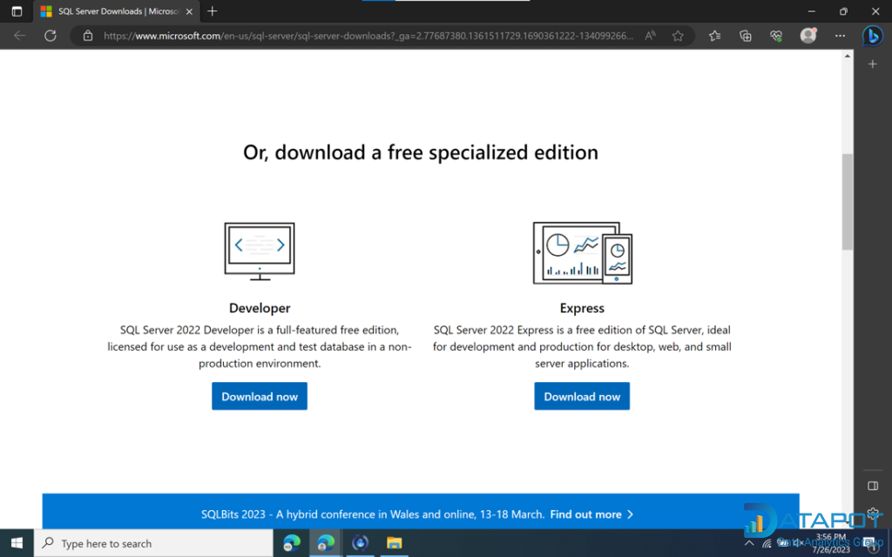

**Bước 3**: Mở file vừa tải (SQL2022) chọn **Baisic -> Accept ->** chọn **Browser** để chọn ổ đĩa lưu trữ thích hợp -> **Install.**

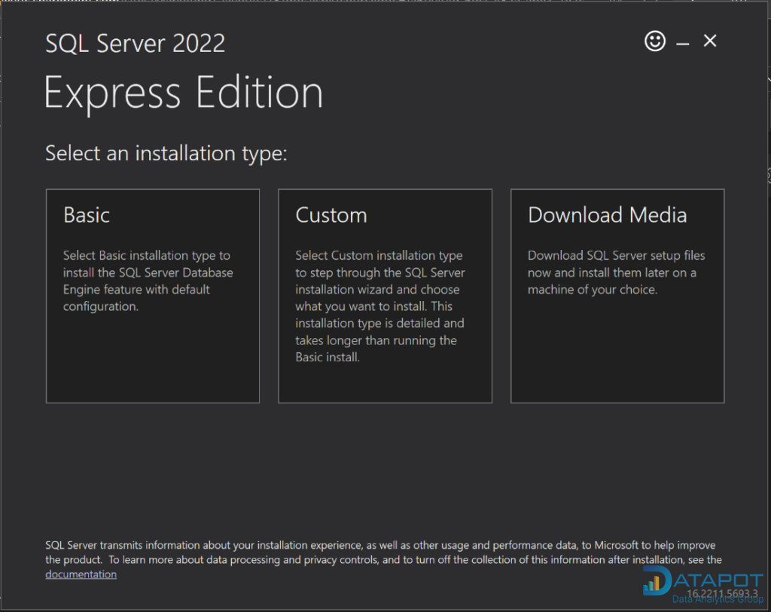

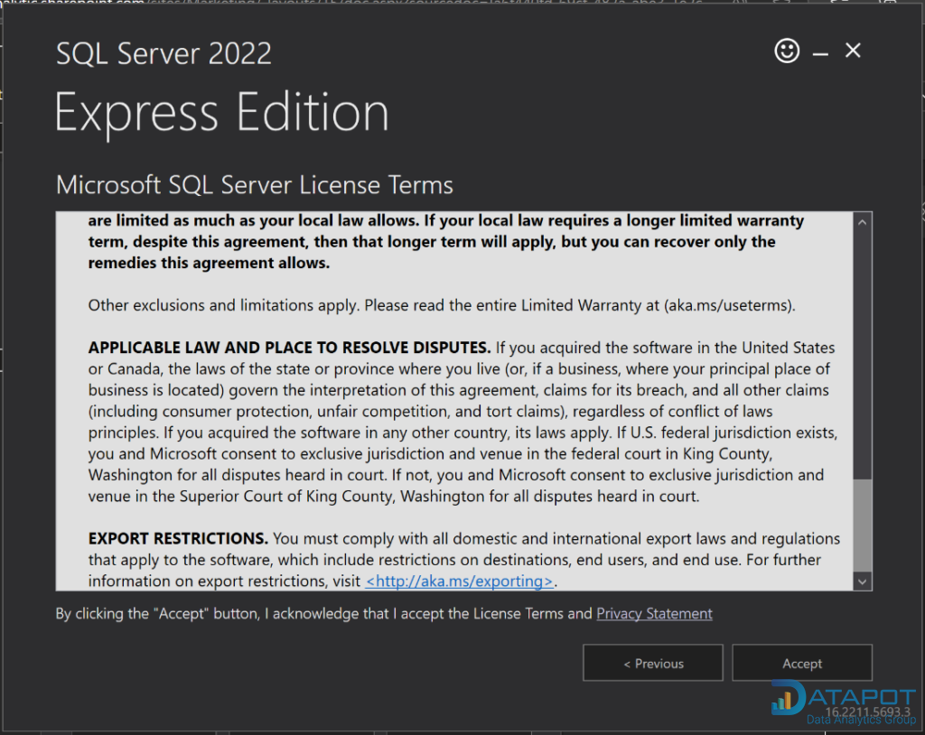

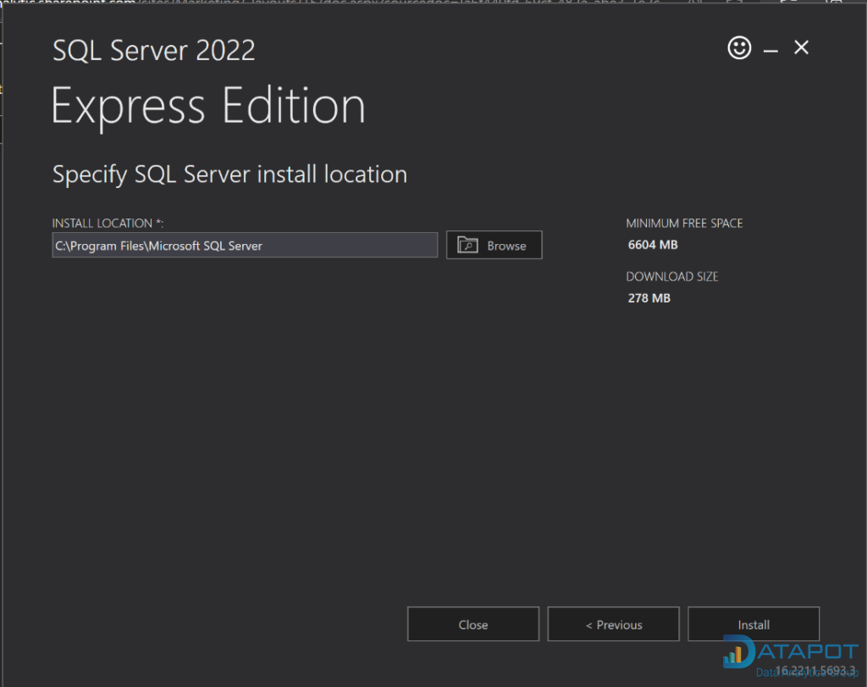

**Bước 4**: Sau khi tải về thành công, chọn **Install SSMS.**

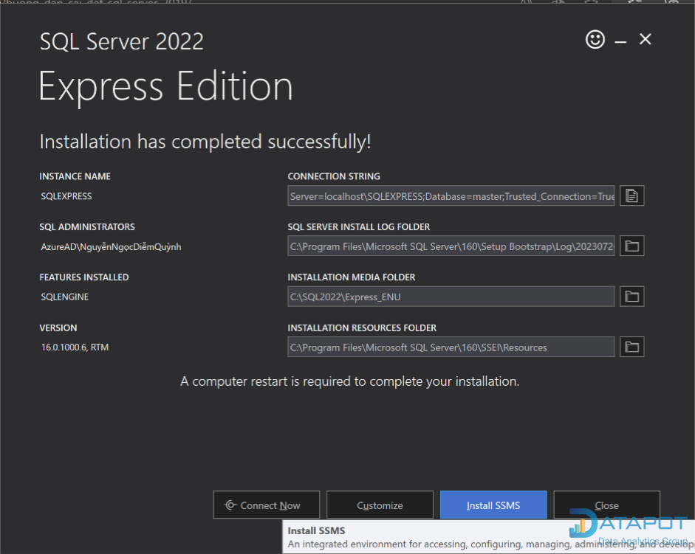

**Bước 5**: Sau khi cửa sổ **Download SSMS** xuất hiện, nhấn vào **link Download SSMS.**

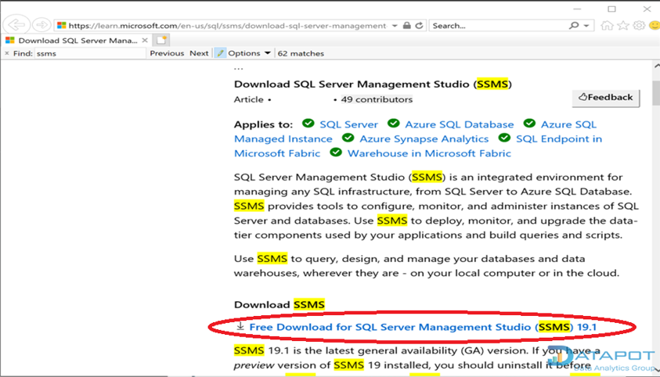

**Bước 6**: Sau khi **Download** thành công, nhấn **Install**

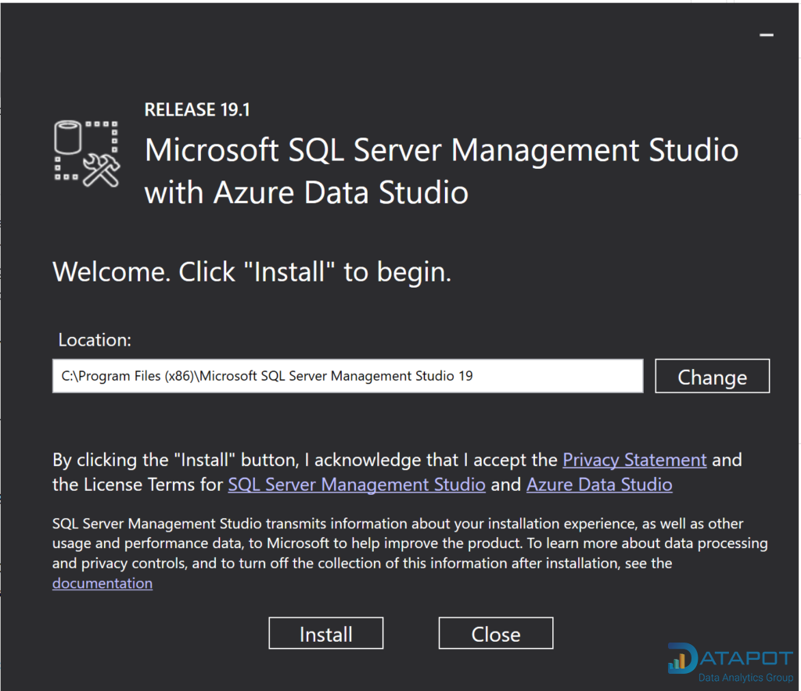

**Bước 7**: sau khi cài đặt **mở Microsoft SQL Management Studio 19** -> **Connect**

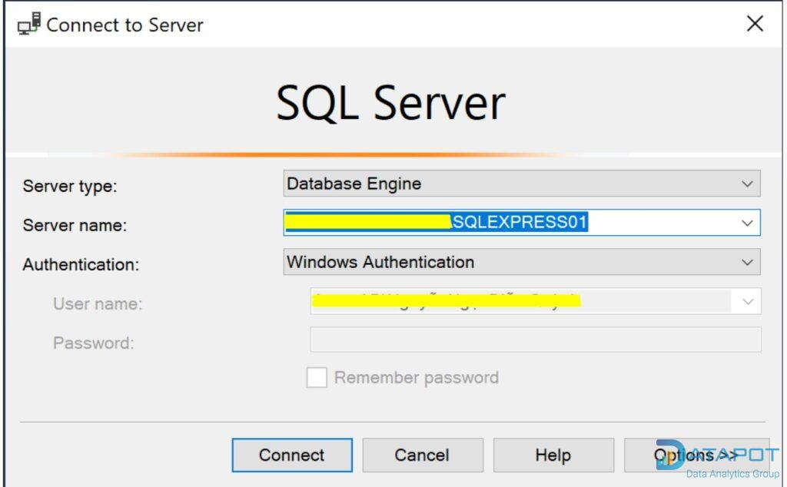

IV. Tạo bảng.

1. Bảng nhân viên.

* Cách tạo:

CREATE DATABASE CyberCafe

GO

USE CyberCafe

GO

CREATE TABLE NhanVien(

ID_NV VARCHAR(30) NOT NULL,

TEN_NV NVARCHAR(30) NOT NULL,

ngaysinh CHAR(10) NOT NULL,

SDT CHAR(11) NULL,

DiaChi NVARCHAR(50) NOT NULL,

ChucVu NVARCHAR(20) NOT NULL,

LuongCoDinh INT NOT NULL,

LuongNhanDuoc INT NOT NULL,

CONSTRAINT pk_NhanVien PRIMARY KEY(ID_NV)

)

INSERT INTO NhanVien VALUES('01', 'Dao Van Duy', '23/11/2003', '0869188512', 'HD', 'QL', '2000000', '3000000')

INSERT INTO NhanVien VALUES('02', 'Nguyen Duc Thang', '11/08/2003', '0337026728', 'TQ', 'NV', '1500000', '2500000')

INSERT INTO NhanVien VALUES('03', 'Le Manh Tu', '01/11/2003', '0968858047','HN', 'NV', '1500000', '2500000')

INSERT INTO NhanVien VALUES('04', 'Le Viet Trung', '12/11/2003', '0327950819', 'TB', 'NV', '1500000', '2500000')

INSERT INTO NhanVien VALUES('05', 'To Huu Bang', '18/01/2003', '0353485569', 'LS', 'NV', '1500000', '2500000')

